Сообщение подготовил ученик 5 класса,
Афанасьев Егор.
МКОУ МСОШ « Малышевская средняя общеобразовательная школа»
2012 год
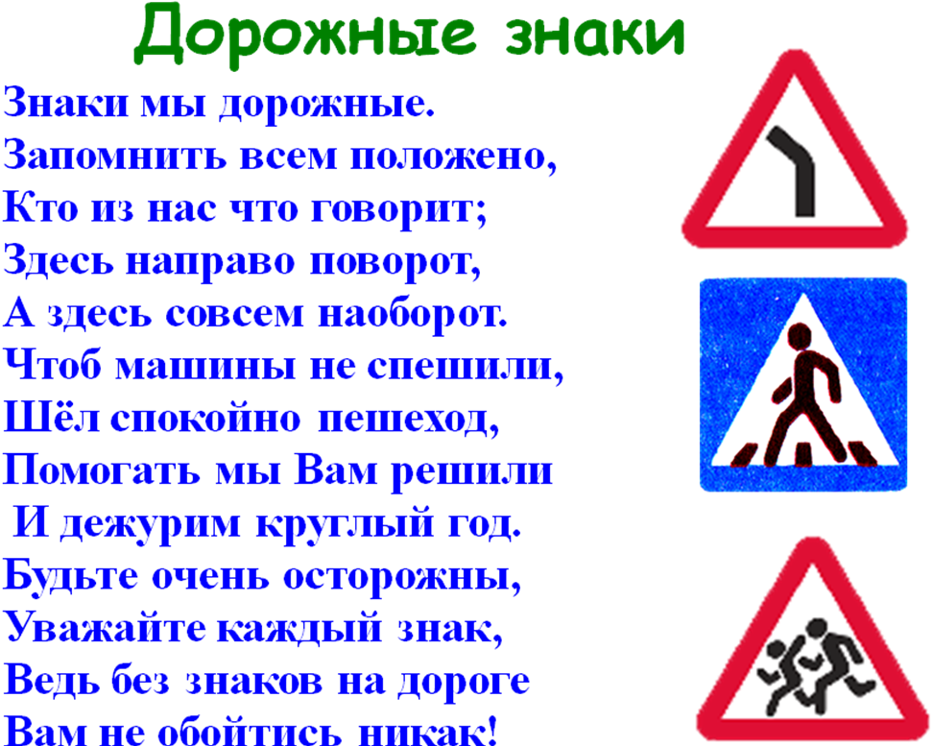
Мы переходим улицу по пешеходному переходу, возле которого стоит знак, разрешающий нам это делать. А знак «Въезд запрещен» известен, пожалуй, всем и называют его обычно «кирпич». Это и не удивительно ведь на нем на красном фоне изображен белый прямоугольник, очень похожий именно на этот строительный материал. Точно так же всем знакомы знаки, обозначающие остановку автобуса, железнодорожный переезд и многие-многие другие. Еще бы, мы же видим их каждый день. Но когда вообще появились дорожные знаки? Кто их придумал? А какими они были раньше?
И зря вы думаете, что знаки появились тогда, когда появились автомобили. Ничего подобного! Самый старый в мире знак найден на территории Италии, в Риме.
Именно здесь археологи откопали камень, на котором было написано: «Это место опасно». Это древнеримская «дорожная инспекция» предупреждала путешественников о крутом повороте.
И там же, в Древнем Риме, по указанию известного римского сенатора-реформатора Гая Гракха уже в XIIвеке до нашей эры были установлены на дорогах каменные столбы с указанием на них расстояний до населенных пунктов. Они устанавливались через каждые 10 стадий, что составляет 1800 км.
Но и в других странах не отставали. В одном из городов Англии с древнейших времен хранится булыжник с указанием расстояния до ближайшего населенного пункта. Можно считать, что этот камень был знаком, указывающим расстояние.
В России уже в XII веке в рукописных летописях упоминаются деревянные таблички вдоль дорог с рисунками, нарисованными угольками. Изображены на них были человеческий череп и скрещенные кости. Ну точно, как на пиратском флаге. Так вот, первоначально это был дорожный знак , который означал угрозу жизни. Это было предупреждение о горных обрывах или болотах.
В средние века во Франции министром Зулли и кардиналом Ришелье тоже велась работа по обустройству дорог и установке знаком. Было издано специальное предписание, по которому перекрестки улиц и дорого должны были обозначены крестами, столбами или пирамидами. Делалось это для того, чтобы помочь путешественникам ориентироваться.
А в России в это время был издан «Русский дорожник». Он содержал описание дорого Московии, как тогда называли нашу страну иностранцы. Вот они и знакомились с «Дорожником», прежде чем ехать в Россию. А потом у нас появился специальный Ямской приказ и саамы тяжелый налог – «ямские деньги», которые шли на содержание дорог и мостов и перевозку должностных лиц. Этот приказ впервые установил ширину проезжей части – полторы сажени (сажень – около двух метров). В сборнике российских законов – «Судебнике» - впервые упоминается о путевых столбах, которые ставились для обозначения расстояния между населенными пунктами. Их обязаны были ставить землевладельцы «до тех мест, чья земля имеет», т.е. до границы своей земли. В 1817 году российский император Александр I издал указ «При въезде в каждое селение иметь столб с доской, показывающий, как селение называется и какое имеет число душ».
Но временем расцвета дорожных знаков, конечно, стал период появления автомобилей. Это был конец XIX – начало XX века. И самыми первыми знаками стали предупреждающие: «Крутой поворот», «Скользкая дорога», «Перекресток» и «Железнодорожный переезд». Они очень мало отличались от тех, которые мы видим сегодня: на черном или синем фоне квадратных вывесок белой краской были нарисованы символы – «Крутой спуск», «Опасный поворот», «Неровная дорога» Ставиться эти знаки должны за 250 метров до опасного участка под прямым углом к направлению движения.
Дорожный знак с изображением символа «Впереди крутой спуск» впервые стали использовать на горных дорогах Швейцарии и Австрии. Рисовали их прямо на скалах и изображали колесо или тормозной башмак, используемый на каретах.
Наверное, есть только один знак, который сегодня мы уже не увидим. Назывался он «Осторожно, дым от паровоза!» и устанавливался на дороге, которая шла по мосту над железнодорожными путями. Дело в том, что когда ехал поезд, дым лишал водителей видимости.
Только в Америке все было иначе, потому что эта страна не принимала участия в европейском дорожном движении. Американские дорожные - квадратные или прямоугольные, а символы на них – черные или красные на белом фоне. Запрещающие надписи выполнены красным цветом, а предупреждающие – в форме ромбов с черными символами на желтом фоне.
Во все последующие годы международная система дорожной сигнализации продолжала развиваться. Потребность в новых знаках возникла вслед за автомобильными правилами движения, которые не могли предусмотреть всего многообразия дорожных ситуаций. Количество автотранспорта стремительно увеличивалось и надо было улучшать безопасность движения. Так, в 1953 году было утверждено уже 39 дорожных знаков, а в 1960 – 55. Количество знаков постоянно увеличивается и в настоящее время они делятся на восемь групп: предупреждающие, приоритета, запрещающие, предписывающие, знаки особых предписаний, информационные, сервиса и дополнительной информации.
А всего сейчас только на дорогах России насчитывается 1,4 млн. дорожных знаков. Это в среднем на 1 км дорог в городе их приходится 4, а на федеральных дорогах – 7. И все они заботятся о нашей с вами безопасности.

